**Lembar Kebijakan 1** - Agustus 2020



**Dampak Ekonomi dan Akses Perlindungan Sosial Selama Krisis Covid-19:** Pengalaman Penyandang Disabilitas di Indonesia

**Temuan dari survei kuantitatif Dampak Covid-19 terhadap Penyandang Disabilitas di Indonesia. Survei dilaksanakan oleh Jaringan Organisasi Penyandang Disabilitas untuk Respons Covid-19 yang Lebih Inklusif dan dianalisis bersama dengan MAHKOTA, program kerjasama pembangunan Australia dengan Indonesia yang bergerak di bidang perlindungan sosial. Ditulis oleh Sinta Satriana, Spesialis Kebijakan Perlindungan Sosial MAHKOTA.**

## Latar Belakang

Pandemi Covid-19 diperkirakan meningkatkan angka kemiskinan nasional secara signifikan akibat banyaknya orang yang tidak dapat bekerja, kehilangan pendapatan, kehilangan kesempatan usaha, dan menumpuk utang untuk memenuhi kebutuhan. Berdasarkan proyeksi terbaru, pandemi Covid-19 dapat menyebabkan 1,3 juta hingga 8,5 juta orang Indonesia jatuh miskin (SMERU, 2020). Dalam kondisi biasa, penyandang disabilitas—sekitar 9 persen dari populasi Indonesia—lebih rentan menjadi miskin, memiliki pengeluaran kesehatan yang tinggi, dan lebih rentan terhadap guncangan ekonomi. Pandemi Covid-19 diperkirakan akan meningkatkan ketidaksetaraan tersebut (Perserikatan Bangsa-Bangsa, 2020). Pada saat yang sama, hanya sedikit penyandang disabilitas di Indonesia yang memiliki akses perlindungan sosial. Hanya sekitar 3 persen penyandang disabilitas menerima manfaat dari bantuan perlindungan sosial reguler, sedangkan sebagian besar tidak memiliki perlindungan pendapatan selama masa sulit seperti saat ini. Masih banyak yang perlu dilakukan untuk mengurangi beban ekonomi yang dialami oleh penyandang disabilitas serta pengasuh/ pendampingnya.

Lembar kebijakan ini menganalisis bagaimana penyandang disabilitas di Indonesia terkena dampak Covid-19, serta sejauh mana mereka dapat mengakses dan merasakan manfaat program perlindungan sosial dari pemerintah selama periode survey 10-24 April 2020. Lembar kebijakan ini bertujuan untuk menginformasikan diskusi kebijakan nasional tentang respons perlindungan sosial bagi penyandang disabilitas.

**Metodologi**

Kajian ini menganalisis data survei yang dilakukan selama 10-24 April 2020. Survei dilaksanakan secara kolektif oleh Jaringan Organisasi Penyandang Disabilitas bagi Respons Covid-19 yang Lebih Inklusif serta didukung oleh program kerjasama pembangunan Pemerintah Australia di bidang akses terhadap keadilan (AIPJ2), desentralisasi pemerintahan (KOMPAK), dan inklusi sosial (PEDULI). Pengumpulan data sebagian besar dilakukan melalui platform survei online, ditambah sejumlah kecil dilakukan melalui telepon untuk mengakomodasi responden dengan akses terbatas. Dengan menggunakan metode sampel bola salju (*snowball sampling*) melalui kontak dari organisasi penyandang disabilitas (OPD), survei tersebut mengumpulkan 1.683 responden dari seluruh Indonesia.

## Profil Responden

Sebanyak 80 persen responden berusia antara 20-59 tahun.1 Ragam disabilitas responden dirangkum dalam **Gambar 1.**

## Dampak Ekonomi Covid-19 terhadap Penyandang Disabilitas

### Mayoritas penyandang disabilitas bekerja di sektor informal, berpenghasilan rendah dan tidak tetap, sehingga rentan terhadap

**Gambar 1.** Ragam Disabilitas Responden

Mental

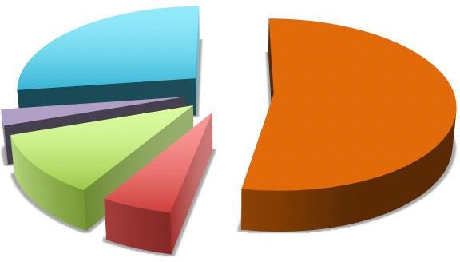

Sensorik

**27%**

Fisik

**53%**

Intelektual

**11%**

Ganda

**6%**

**3%**

**guncangan pendapatan pada saat krisis.** Dua pertiga dari responden yang bekerja, bekerja di sektor informal seperti sebagai buruh harian, pedagang kecil, petani/nelayan kecil, pekerja rumah tangga, dan pembuat kerajinan tangan **(Gambar 2)**.2 Secara umum responden melaporkan berpendapatan rendah, dengan 58 persen menyatakan pendapatan per bulan sekitar Rp1 juta atau kurang **(Gambar 3)**. Ihwal jenis pendapatan, 60 persen responden yang bekerja melaporkan memiliki upah harian/mingguan yang tidak tetap **(Gambar 4)**.

**Gambar 2.** Sektor Pekerjaan Responden **Gambar 3.** Tingkat Pendapatan

Responden (dalam Rupiah)

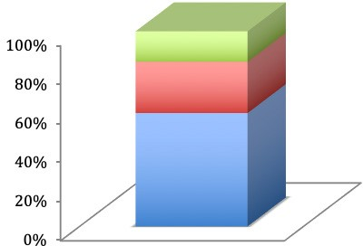

**>2** Juta

**1 - 2** Juta

**<1** Juta

**Gambar 4.** Jenis Pendapatan Responden

Lainnya

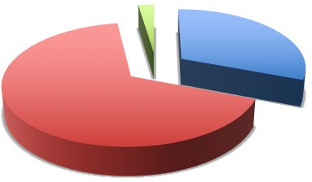

**2%**

Formal

**31%**

Informal

**67%**

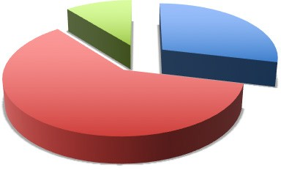

**11%**

**29%**

Upah tidak tetap harian/minguan

**60%**

Lainnya/ tidak menjawab

Gaji tetap bulanan/ mingguan

n=765 n=685 n=765

Catatan: Kategori “lainnya” termasuk aktivis sosial, fotografer, penulis dan atlet

**Kenaikan tingkat pengangguran karena pandemi Covid-19 diperkirakan lebih tinggi pada penyandang disabilitas dibandingkan dengan penduduk lainnya.** Sebanyak 38 persen responden usia kerja3 menganggur **(Gambar B, Lampiran 1)**. Tingkat pengangguran yang sebenarnya kemungkinan lebih tinggi lagi karena responden yang berpartisipasi dalam survei *online* cenderung memiliki tingkat pendidikan lebih tinggi, berada di wilayah perkotaan, dan menyandang jenis disabilitas yang lebih ringan dibandingkan dengan populasi penyandang disabilitas secara umum. Survei ini tidak mencakup informasi mengenai pengangguran yang secara khusus disebabkan oleh pandemi Covid-19.4 Namun, analisis dari survei lain yang dilakukan oleh J-PAL (April 2020) menunjukkan bahwa 68 persen responden penyandang disabilitas berhenti bekerja setelah krisis Covid-19 dibandingkan dengan 55 persen responden dalam populasi umum.

### Sebanyak 87 persen responden yang bekerja mengalami penurunan pendapatan setelah krisis Covid-19. Penurunan pendapatan yang parah (50-80 persen dari penghasilan) lebih banyak terjadi di wilayah perkotaan, wilayah dengan Pembatasan Sosial Berskala Besar (PSBB)5 dan wilayah zona merah (Gambar C dan Gambar D, Lampiran 1).

1 Komposisi demografis ini mungkin disebabkan oleh metode survei online yang cenderung lebih dapat diakses oleh penduduk usia produktif

2 Rincian pekerjaan responden disajikan pada Gambar A, Lampiran 1.

3 Diwakili oleh responden yang berusia antara 20-59 tahun karena kuesioner mengelompokkan responden dalam jenjang usia 10 tahunan.

4 Analisis pengangguran menghadapi dua keterbatasan: (i) kuesioner tidak memuat pertanyaan tentang penyebab dan jangka waktu menganggur; dan (ii) pertanyaan tentang pengurangan pendapatan tidak mencakup pengurangan lebih dari 80 persen, sehingga tidak dapat menghimpun orang-orang yang kehilangan pekerjaan atau kehilangan penghasilan total karena Covid-19. Masalah ini akan dieksplorasi dalam studi kualitatif selanjutnya.

5 Berdasarkan daftar wilayah yang menerapkan PSBB pada April 2020, bersumber dari Kementerian Kesehatan.

**Sesuai perkiraan, penurunan pendapatan lebih banyak dialami oleh pekerja informal.** Sembilan puluh enam persen responden yang bekerja di sektor informal mengalami penurunan pendapatan, dibandingkan dengan 67 persen responden yang bekerja di sektor formal. Penurunan pendapatan yang parah (50-80 persen dari pendapatan) juga jauh lebih banyak dialami pekerja informal (51 persen) dibandingkan dengan pekerja formal (23 persen) **(Gambar E, Lampiran 1)**.

**Hingga 69 persen responden kemungkinan menjadi miskin atau semakin jatuh miskin setelah pandemi Covid-19.** Kombinasi pendapatan yang rendah dan besarnya penurunan pendapatan membuat 41 persen responden menjadi “sangat rentan” untuk jatuh ke dalam kemiskinan dan

28 persen lainnya “rentan” untuk jatuh ke dalam kemiskinan **(Tabel 1 dan Tabel 2)**. Berdasarkan garis kemiskinan Rp454.652 per kapita, jumlah pendapatan setelah pandemi bagi responden yang “sangat rentan” hampir pasti berada di bawah garis kemiskinan. Rentang pendapatan setelah pandemi untuk responden kategori “rentan” berada dibawah, atau hanya sedikit diatas garis kemiskinan. Kelompok disabilitas tersebut sangat membutuhkan bantuan pemerintah. Dengan demikan, akses mereka terhadap bantuan selama krisis menjadi perhatian utama dalam kajian ini.

### Perempuan memiliki kerentanan lebih tinggi, meskipun laki-laki mengalami penurunan pendapatan yang sedikit lebih tinggi selama

**Table 1.** Proporsi Responden yang Melaporkan Pendapatan Berdasarkan Tingkat Pendapatan *Baseline* dan Penurunan Pendapatan yang Dialami (n = 1.415)

|  |  |  |  |
| --- | --- | --- | --- |
|  | **Perubahan Pendapatan Setelah Pandemi Covid-19** | | |
| **Pendapatan Sebelum Pandemi Covid-19** | **Turun 10-30%** | **Turun 30-50%** | **Turun 50-80%** |
| > Rp2 juta | 1,6% | 1,6% | 4,2% |
| Rp1,5-2 juta | 1,4% | 4,2% | 4,9% |
| Rp1-1,5 juta | 1,3% | 1,4% | 4,8% |
| Rp500.000-  1 juta | 4,0% | 7,3% | 10,9% |
| < Rp 500.000 | 11,0% | 8,1% | 22,0% |

### krisis Covid-19. Hal ini karena tingkat pendapatan perempuan penyandang disabilitas

Rentan 28%

Sangat rentan

41%

**jauh lebih rendah daripada laki-laki penyandang disabilitas**. Asesmen ini menemukan bahwa 45,1 persen responden perempuan masuk kategori sangat rentan dibandingkan dengan 37,8 persen laki-laki (Tabel 2). Hal ini terlepas dari temuan bahwa penurunan pendapatan yang parah dialami hampir merata, bahkan sedikit lebih tinggi pada laki-laki (45,8 persen) daripada perempuan (43,9 persen) (Tabel B, Lampiran 1). Rendahnya pendapatan dasar (*baseline*) responden perempuan merupakan faktor utama tingginya kerentanan pendapatan mereka **(Gambar G, Lampiran 1).**

**Table 2.** Kerentanan Pendapatan Berdasarkan Gender

|  |  |  |  |
| --- | --- | --- | --- |
|  | **Tidak rentan** | **Rentan** | **Sangat rentan** |
| Total | 31,0% | 28,0% | 41,0% |
| Laki-laki | 33,0% | 29,2% | 37,8% |
| Perempuan | 28,4% | 26,5% | 45,1% |

**Kerentanan pendapatan lebih banyak dialami oleh responden dengan disabilitas ganda (84 persen), diikuti oleh penyandang disabilitas mental (76 persen).** Lebih dari separuh responden dalam kedua kelompok ini diklasifikasikan sebagai “sangat rentan” **(Gambar H, Lampiran 1)**.

**Sebagian besar responden (81 persen) melaporkan bahwa makanan pokok (sembako) menjadi lebih sulit diperoleh karena turunnya pendapatan mereka. Sesuai dugaan, pengaruh pendapatan pada konsumsi makanan pokok ini paling menonjol di antara kelompok yang “sangat rentan”.** Dampak terhadap konsumsi makanan pokok jauh melebihi dampak terhadap pengeluaran lain seperti telepon/ internet (36 persen), sewa rumah (11 persen), listrik/air (38 persen) dan cicilan utang/kredit (37 persen). Kesulitan dalam membayar kredit atau sewa rumah adalah masalah yang lebih besar bagi “nonrentan” karena pengeluaran tersebut lebih banyak dimiliki oleh mereka yang lebih mapan secara ekonomi **(Gambar 5)**.

**Gambar 5.** Kebutuhan yang Sulit Dipenuhi Akibat Penurunan Pendapatan (Bisa Lebih dari Satu)

Sembako

Pulsa Sewa

Rumah/Kos

Listrik/Air Cicilan Utang

Sangat Rentan Rentan

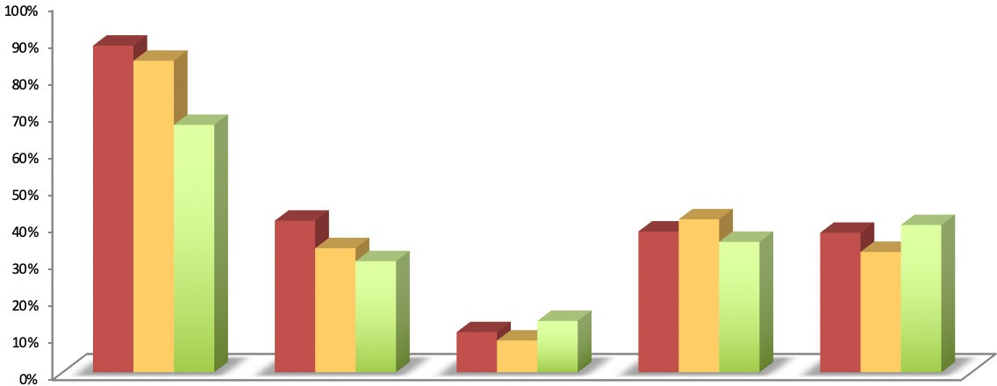Tidak Rentan

## Akses terhadap Skema Bantuan Sosial

**Kebijakan Perlindungan Sosial Pemerintah Indonesia dalam Krisis Covid-19**

Menanggapi krisis Covid-19, pemerintah meluncurkan sejumlah kebijakan perlindungan sosial Covid-19 yang terdiri dari program baru serta program perlindungan sosial reguler yang diperluas secara vertikal (dengan menambah penerima manfaat baru) dan horizontal (dengan menambah jumlah manfaat) selama krisis Covid-19. Dalam survei ini, responden ditanya mengenai pengetahuan mereka akan program perlindungan sosial, dan apakah mereka menjadi penerima manfaat program tersebut.

Analisis ini difokuskan pada subsidi listrik, Program Keluarga Harapan (PKH), dan program Sembako (sebelumnya bernama BPNT). Listrik gratis dan bersubsidi bagi pelanggan yang menggunakan daya 450 VA ataupun 900 VA (sering menjadi proksi untuk pendapatan rendah) merupakan program yang secara khusus diluncurkan sebagai respons krisis Covid-19. PKH dan Sembako merupakan program reguler dengan perluasan vertikal dan horizontal agar menjangkau lebih banyak penerima manfaat dan memberi manfaat lebih besar.

Beberapa program lain juga telah diluncurkan sebagai bagian dari respons pemerintah terhadap Covid-19, termasuk Bantuan Sosial Tunai (BST), Bantuan Langsung Tunai Dana Desa (BLT-DD), bantuan bahan pangan, dan program padat karya. Namun, program-program tersebut belum tersebar secara merata pada saat survei dilakukan pada April 2020. Program-program lain ini dapat dieksplorasi dalam penelitian kualitatif selanjutnya.

**Di antara program yang dianalisis, subsidi listrik memiliki cakupan paling tinggi dan dirasakan manfaatnya oleh 35 persen responden. Sementara itu, PKH dirasakan manfaatnya oleh 13 persen responden dan program Sembako oleh 12 persen responden.** Tingginya cakupan program berbanding lurus dengan pengetahuan responden mengenai program tersebut. **(Gambar 6 dan Gambar 7).**

**Gambar 6.** Proporsi Responden yang Menerima Program

**Gambar 7.** Proporsi Responden yang Mengetahui Program

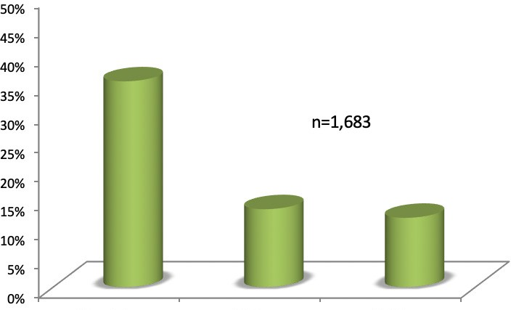

n=1.683

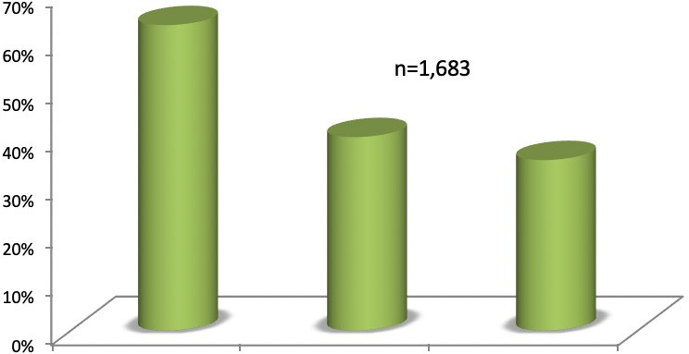

n=1.683

Subsidi

Listrik

PKH

Sembako

Subsidi

Listrik

PKH

Sembako

**Program perlindungan sosial Covid-19 pemerintah umumnya berpihak kepada masyarakat miskin (*pro-poor*), dengan program lebih banyak dirasakan oleh penyandang disabilitas yang sangat rentan dibandingkan dengan kelompok lain.** Sebanyak 51 persen dari responden “sangat rentan” menerima manfaat setidaknya satu program, dibandingkan dengan responden dalam kategori “rentan” (43 persen) dan “tidak rentan” (33 persen). Intensitas program juga lebih tinggi di kelompok “sangat rentan”, dengan

11 persen menerima manfaat dari tiga program

**Gambar 8.** Responden yang Menerima Program Perlindungan Sosial, berdasarkan Kerentanan

3 Program

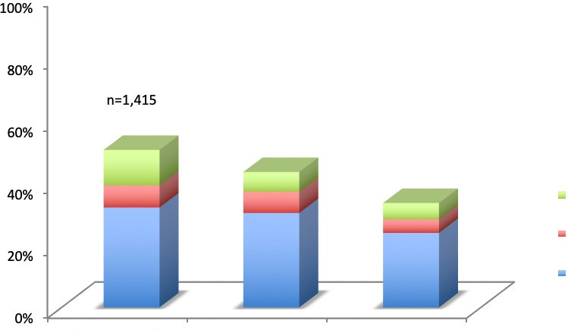

n=1.415

2 Program

1 Program

sekaligus dibandingkan dengan responden dalam kategori “rentan” (6 persen) dan “tidak rentan” (5 persen) **(Gambar 8).**

Sangat Rentan

Rentan Tidak Rentan

**Namun demikian, secara umum cakupan perlindungan sosial bagi penyandang disabilitas masih rendah.** Sebanyak 41 persen dari seluruh penyandang disabilitas dalam survei ini menerima program perlindungan sosial, dengan cakupan penerima di antara mereka yang “sangat rentan” mencapai 51 persen. Hal ini berarti hampir setengah dari penyandang disabilitas yang sangat rentan tidak mendapatkan manfaat dari perlindungan sosial dalam menghadapi guncangan ekonomi ini. Selain itu, program perlindungan sosial nasional umumnya menyasar rumah tangga, bukan individu penyandang disabilitas, yang berarti penyandang disabilitas mungkin tidak mendapat manfaat optimal dari bantuan tersebut.

## Langkah ke Depan

**Perluasan program perlindungan sosial khusus bagi penyandang disabilitas sangat mendesak, baik dalam merespons krisis Covid-19 maupun dalam kebijakan perlindungan sosial jangka panjang.** Mengingat tingginya kerentanan mereka dan keterbatasan akses terhadap program perlindungan sosial, perluasan cakupan perlindungan sosial bagi penyandang disabilitas harus menjadi prioritas pemerintah. Program yang ada saat ini cenderung menyasar rumah tangga daripada individu penyandang disabilitas, sehingga kurang mengakomodasi kerentanan dan kebutuhan khusus penyandang disabilitas yang sering kali berbeda dengan masyarakat umum. Hal ini sangat dirasakan, baik dalam program perlindungan sosial reguler maupun program perlindungan sosial dalam merespons krisis.

**Perlu ada basis data kesejahteraan sosial penyandang disabilitas yang tidak terbatas pada kategori miskin dan hampir miskin.** Pandemi Covid-19 telah memberi pelajaran penting bahwa krisis berskala sebesar ini dapat mengubah profil kemiskinan di suatu negara, dan menunjukkan bahwa kemiskinan sangatlah dinamis. Dalam hal ini, basis data yang terbatas pada kategori kemiskinan dapat menghambat pemberian perlindungan sosial yang cepat dan efektif kepada semua individu yang terkena dampak. Basis data yang komprehensif bagi semua penyandang disabilitas, yang terintegrasi dengan basis data kesejahteraan sosial lainnya, tidak hanya bermanfaat dalam penyelenggaraan perlindungan sosial reguler, tetapi juga memungkinkan tersedianya perlindungan sosial adaptif yang dapat diperluas dengan cepat dan akurat saat terjadi guncangan. Basis data seperti ini juga dapat dimanfaatkan untuk program-program selain bantuan sosial, seperti program ketenagakerjaan dan lainnya, yang dapat diimplementasikan secara terintegrasi.

**Rancangan, implementasi, dan pemantauan program perlindungan sosial akan lebih bermanfaat apabila banyak melibatkan penyandang disabilitas.** Perspektif dan kebutuhan khusus penyandang disabilitas sering kali terlewatkan dalam pembuatan kebijakan, padahal hal tersebut merupakan persyaratan dalam implementasi Konvensi Hak-Hak Penyandang Disabilitas (CRPD). Di sisi lain, penyandang disabilitas sering kali ketinggalan informasi mengenai program yang ada karena penyebaran informasi kurang inklusif dan jangkauan instansi pemerintah masih terbatas. Dalam hal ini, Organisasi Penyandang Disabilitas (OPD) dan organisasi akar rumput dapat memainkan peran penting dalam menjembatani kebijakan dengan penyandang disabilitas.

# Lampiran 1

**Gambar A.** Pekerjaan Responden

Guru/dosen

**6%**

Pegawai pemerintah **7%**

Lainnya

**2%**

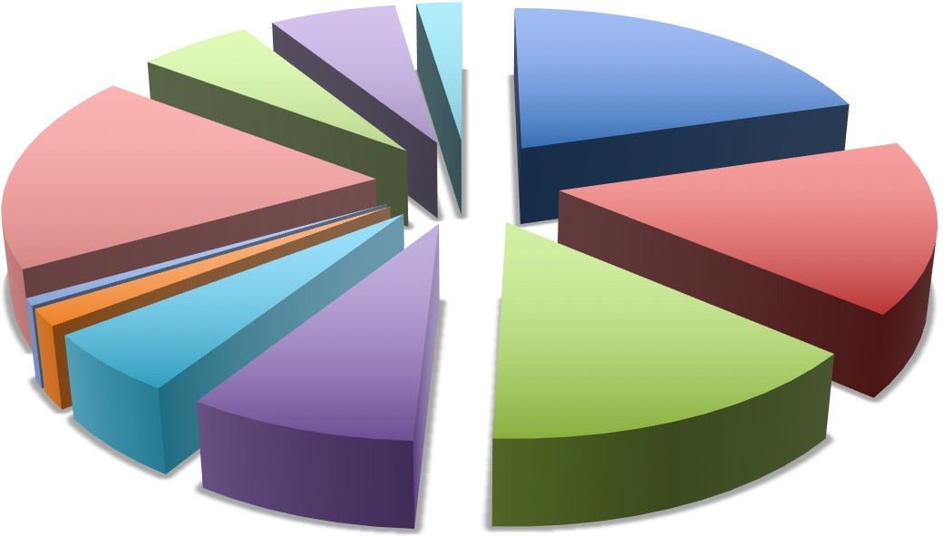

Usaha jasa mandiri

**20%**

Karyawan swasta

**18%**

Pedagang

**16%**

Asisten Rumah Tangga

**1%**

Supir online

**2%**

Pengrajin

**5%**

Petani/nelayan

**8%**

Buruh harian

**15%**

n=765

Catatan: Kategori “lainnya” termasuk aktivis sosial, fotografer, penulis dan atlet

**Gambar B.** Status Pekerjaan Responden yang Berusia 20-59 Tahun

**Gambar C.** Perubahan Pendapatan di Antara Responden yang Bekerja

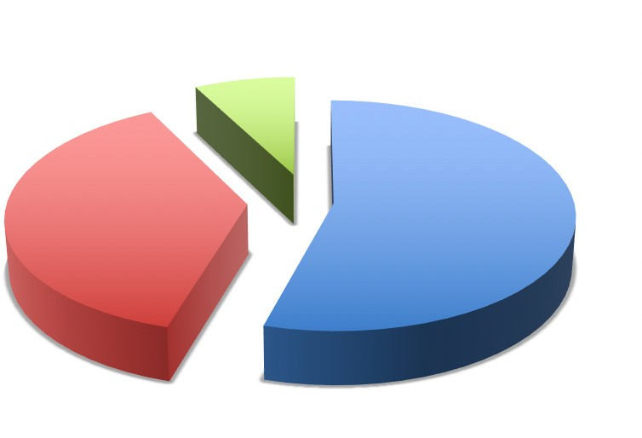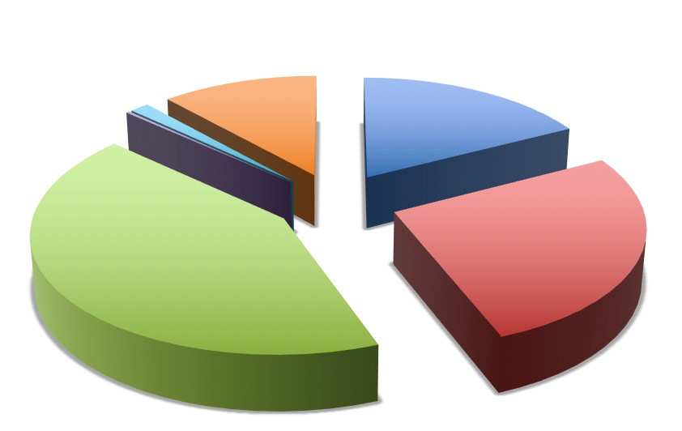

Bukan pekerja

**8%**

[Tidak [Meningkat]

menjawab]

**0%**

**1%**

[Tidak berubah]

**12%** [Turun 10-30%]

**17%**

Sedang tidak bekerja/ menganggur

**38%**

Bekerja

**54%**

[Turun 50-80%]

**43%**

[Turun 30-50%]

**27%**

n=731

Catatan: Kategori “bukan pekerja” termasuk ibu rumah tangga, mahasiswa dan sudah pensiun

n=765

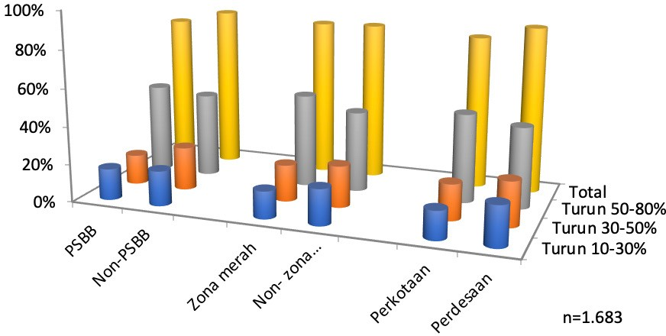**Gambar D.** Penurunan Pendapatan berdasarkan Klasifikasi Wilayah

n=1.683

**Tabel A.** Penurunan Pendapatan Responden, Berdasarkan Status Pekerjaan (n = 1.683)

|  |  |  |  |  |
| --- | --- | --- | --- | --- |
|  | **Penurunan pendapatan setelah pandemi Covid-19** | | | |
| **Status pekerjaan responden** | **Turun 10-30%** | **Turun 30-50%** | **Turun 50-80%** | **Total** |
| Bukan pekerja | 18,2% | 18,2% | 44,2% | 80,5% |
| Bekerja | 17,4% | 26,8% | 42,5% | 86,7% |
| Menganggur/sedang tidak bekerja | 19,0% | 16,1% | 48,2% | 83,4% |

**Gambar E.** Penurunan Pendapatan diantara Pekerja Formal dan Informal

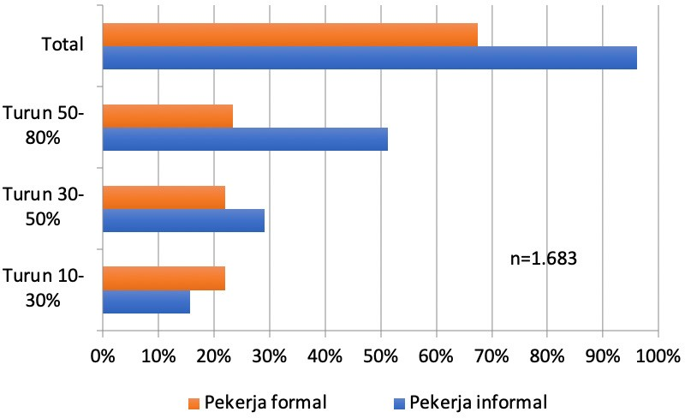

**Gambar F.** Jumlah Responden berdasarkan Tingkat Pendapatan *Baseline* dan Penurunan Pendapatan sejak COVID-19

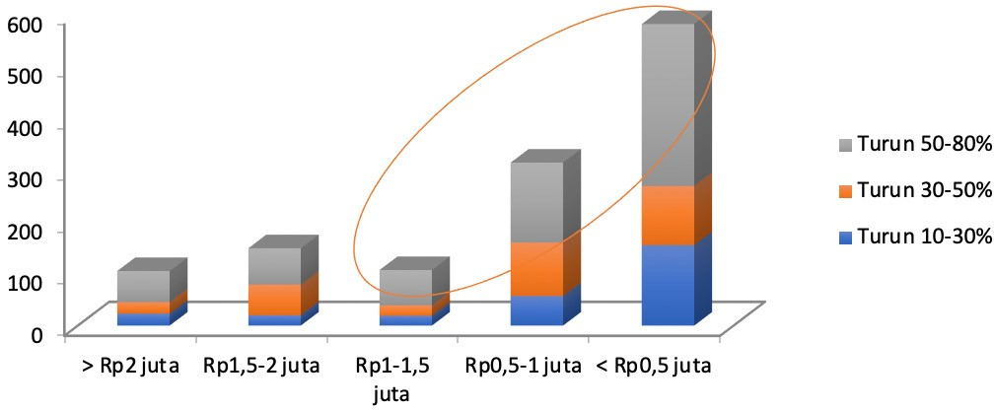

**Table B.** Penurunan Pendapatan di Antara Responden Laki-laki dan Perempuan (n = 1.679)

|  |  |  |  |
| --- | --- | --- | --- |
| **Penurunan Pendapatan** | **Laki-Laki** | **Perempuan** | **Total** |
| Turun 50-80% | 45,8% | 43,9% | 45,0% |
| Turun 30-50% | 21,4% | 21,4% | 21,4% |
| Turun 10-30% | 18,1% | 18,2% | 18,1% |
| Pendapatan naik | 1,0% | 1,6% | 1,3% |
| Tidak berubah | 13,8% | 14,9% | 14,3% |
| Total | 100% | 100% | 100% |

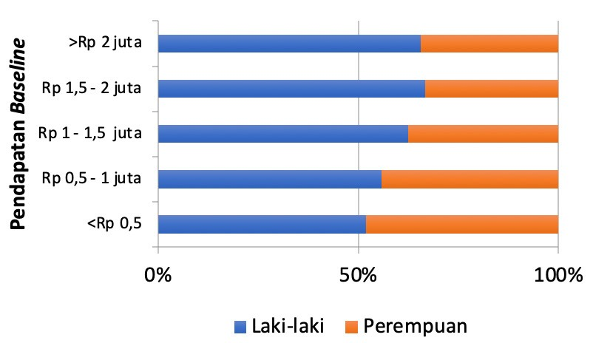**Gambar G.** Pendapatan *Baseline* Responden, berdasarkan Gender

# Referensi

J-Pal South East Asia. 2020. Online Survey on Economic Impact of COVID-19 in Indonesia: Results for People with Disabilities. PPT presentation.

SMERU. 2020. The Impact of COVID-19 Outbreak on Poverty: An Estimation for Indonesia. SMERU Working Paper April 2020. Jakarta.

United Nations. 2020. Policy Brief: A Disability Inclusive Response to COVID-19. May 2020.

Dukungan untuk publikasi ini telah diberikan oleh Pemerintah Australia melalui Program MAHKOTA. Temuan, interpretasi dan kesimpulan yang dikemukakan dalam karya ini tidak serta merta mencerminkan pandangan Pemerintah Indonesia atau Pemerintah Australia. Anda bebas menyalin, mendistribusikan, dan mengirimkan publikasi ini untuk tujuan non-komersial.

**MAHKOTA Program**

Grand Kebon Sirih Lantai 8, Jalan Kebon Sirih 35 Jakarta Pusat 10110, Indonesia

email: [communications@mahkota.or.id](mailto:communications@mahkota.or.id)